Kính thưa quí bạn
Hôm nay xin gởi các bạn vài chuyện đời thường, biết cũng hay
1. Những hiểu lầm phổ thông khi sạc cell phone – và sự thật đằng sau...
2. Tin khoa học: Pháp lập kỷ lục mới về tổng hợp nhiệt hạch – Hy vọng cho tương lai năng lượng sạch
3. Nhận xét về cái video dạy khôn: “Tiết lộ từ các bác sĩ già nhất Nhật Bản : chỉ ăn những thứ này bạn sẽ số...”
4. Góc đố vui và lời giải
HCD 8-Jul-2025
Nếu các bạn không thấy hình chỉ thấy cái khung trống không hình, thì nên dọc Microsoft Word attached.
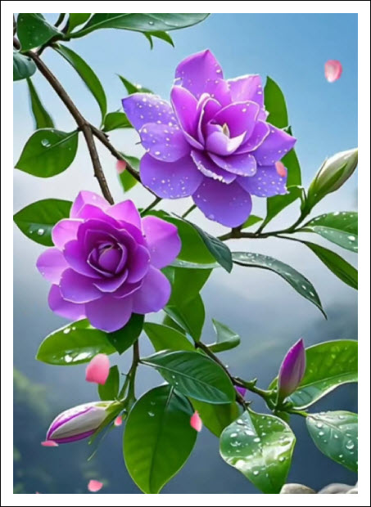

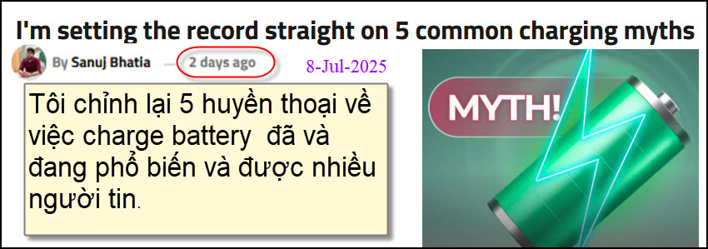
Nguồn tin và chi tiết: https://www.androidpolice.com/battery-charging-myths-busted/?utm_source=flipboard&utm_content=topic/mobiletechnology

HCD Tóm tắt bài báo
Những hiểu lầm phổ biến khi sạc điện thoại Android – và sự thật đằng sau
Ngày nay, mối quan tâm chung của người dùng cell phone vẫn là thời lượng pin. Vì muốn kéo dài tuổi thọ pin, nhiều người tin vào các lời khuyên sai lầm. Dưới đây là 5 hiểu lầm phổ biến và sự thật bạn nên biết:

1. Cắm sạc qua đêm làm hỏng pin => Không đúng
Sự thật: Điện thoại thông minh hiện đại đủ "khôn" để ngắt sạc khi đầy. Hầu hết đều có khả năng tối ưu hóa, sạc đến 80% rồi dừng lại, chỉ tiếp tục sạc 20% còn lại gần giờ bạn thường rút sạc.
Tuy nhiên, sạc đầy 100% thường xuyên không tốt, nên nếu máy có chức năng giới hạn sạc (chỉ đến 80%), hãy bật nó lên.

2. Sạc nhiều lần trong ngày là hại máy => Không đúng
Sự thật: Pin lithium-ion hoạt động tốt nhất khi ở mức 20%–80%. Việc sạc nhiều lần, mỗi lần một ít tốt hơn là để pin cạn kiệt về 0%.

3. Bộ sạc nhanh nào cũng dùng được cho mọi máy => Không đúng
Sự thật: Không hoàn toàn đúng.
Mỗi hãng điện thoại có giao thức sạc nhanh riêng (như USB-PD, PPS, SuperVOOC...). Nếu bạn dùng Không đúng loại, máy vẫn sạc được nhưng có khi không sạc nhanh tối đa.

4. Chỉ nên dùng bộ sạc chính hãng => Không đúng
Sự thật: Không cần thiết.
Bạn có thể dùng bộ sạc bên thứ ba có chứng nhận an toàn, như của Anker, Belkin, UGreen,.... Chỉ cần tránh loại rẻ, chất lượng sản xuất kém

5. Sạc không dây an toàn tuyệt đối => Không đúng
Sự thật: Không hẳn.
Sạc không dây tạo nhiều nhiệt, khiến pin giảm tuổi thọ nếu dùng thường xuyên. Nếu thích sạc không dây, hãy chọn loại có quạt làm mát. Tuy nhiên, sạc có dây vẫn nhanh và an toàn hơn.\

Kết luận
Các mẹo sạc cũ có thể không còn đúng với điện thoại thông minh ngày nay. Hãy update niềm tin, bỏ thói quen sạc pin để kéo dài tuổi thọ theo huyền thoại ngày xưa –nhớ tránh đừng để pin cạn quá mức.

HCD: Nghĩ cũng vui thấy có người tin là charge cell phone qua đêm có hại cho battery, có charge ban đêm thì nên thức ngồi canh chừng để rút giây charge ra khi battery gần đầy. Kỷ sư nào chế tạo cái cell phone cần ngồi canh để rút điện thì đáng cho đi học lại.
Người dùng xe Tesla đi làm, chiều về cấm điện, đi ngủ, sáng ra rút giây charge mà không cần quan tâm canh chừng. Có thể set cho nó chrage battery đến 80%, đến 90% hay 100% hay bất kỳ con số nào, thì dừng lại.

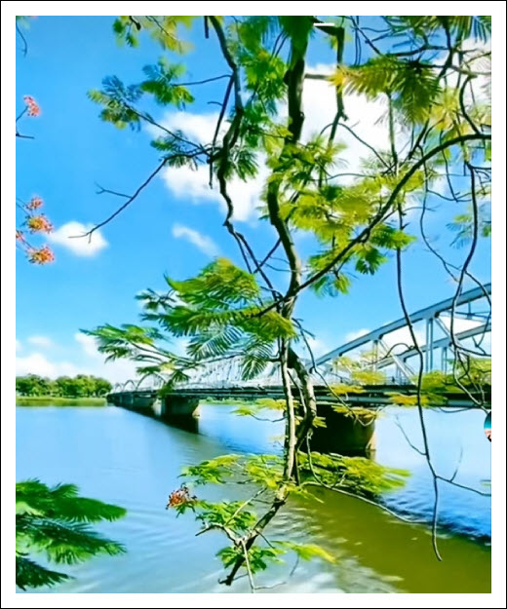
-----===<o0o>===-----

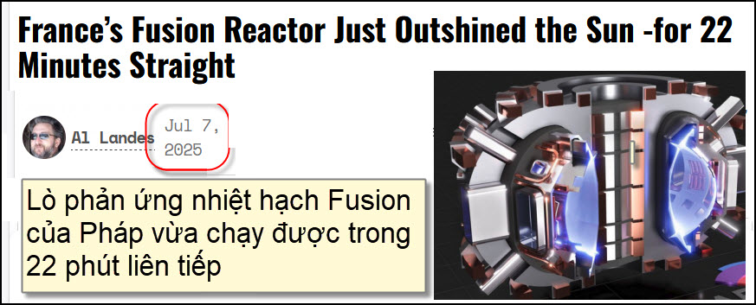
Nguồn tin và chi tiết: https://www.gadgetreview.com/the-fusion-breakthrough-that-could-transform-your-tech-life?utm_source=flipboard&utm_content=topic/breakthrough
HCD Tóm tắt bài báo

Pháp lập kỷ lục mới về tổng hợp nhiệt hạch – Hy vọng cho tương lai năng lượng sạch
Một bước tiến đột phá vừa được ghi nhận tại Pháp khi lò phản ứng nhiệt hạch tokamak WEST duy trì plasma ổn định trong hơn 22 phút ở nhiệt độ lên đến 50 triệu độ C – nóng gấp ba lần lõi mặt trời, phá kỷ lục cũ của Trung Quốc tới 25%.
Đây không chỉ là thành tựu trong phòng thí nghiệm, mà còn là dấu mốc quan trọng đưa nhân loại đến gần hơn với nguồn năng lượng hợp hạch – loại năng lượng không carbon, dồi dào và an toàn, đủ sức thay đổi cách chúng ta vận hành mọi thứ từ xe điện, nhà thông minh đến trung tâm dữ liệu.
(HCD: Đây là phản ứng Fusion (tổng hợp như đang xảy ra trên mặt trời) không nguy hiểm. Các nhà máy điện nguyên tử hiện giờ đang chạy là loại Fission (phân hủy) phát tia phóng xạ và cho ra “tro” phóng xạ không biết bỏ nơi đâu trên mặt đất cho an toàn)
Trong khi Pháp dẫn đầu với dự án WEST và siêu dự án ITER, Trung Quốc, Đức và các công ty tư nhân cũng đang tăng tốc cuộc đua. Một số công ty đặt mục tiêu thương mại hóa vào năm 2031.
Tuy nhiên, năng lượng nhiệt hạch thương mại vẫn còn là giấc mơ dài hạn. Những rào cản về kỹ thuật, vật liệu, và quy định vẫn là thách thức lớn. Dù vậy, các chuyên gia tin rằng tương lai có thể đạt được, mang lại điện giá rẻ, sạch, và giúp giảm tác động môi trường từ nền kinh tế số đang phát triển chóng mặt.
Có thể chúng ta chưa sớm dùng điện từ hợp hạch, nhưng thế hệ tương lai có thể sống trong thế giới không còn lo lắng về năng lượng – một viễn cảnh mang tính cách mạng cho nhân loại.
HCD: Muôn loài sống nhờ năng lượng, khi đã có năng lượng rẻ tiền như bèo thì mặt đất có khi trở thành Vườn Địa Đàng chăng? Khó tin quá.

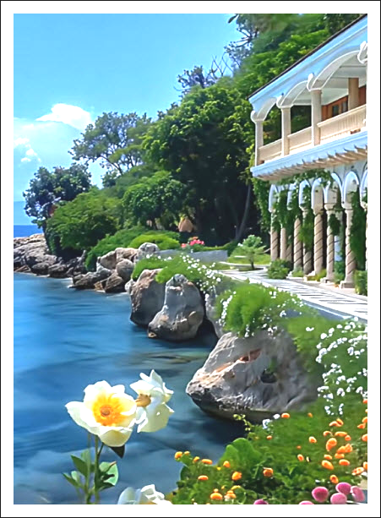
-----===<o0o>===-----
Tôi nhận được qua email, vì thiếu đề tài nên tôi trích ra đây cho có chuyện mà nói:
From: 'Phuong Doan'
Sent: Tuesday, July 8, 2025 9:25 SA
To: .....
Subject: Fw: Tiết Lộ từ CÁC BÁC SĨ GIÀ NHẤT NHẬT BẢN : Chỉ Ăn Những Thứ Này Bạn Sẽ Số...
https://youtu.be/y5JMRO4yo7Y?si=-NI36ReOY151OoPK
Ha Thanh Thu.
--
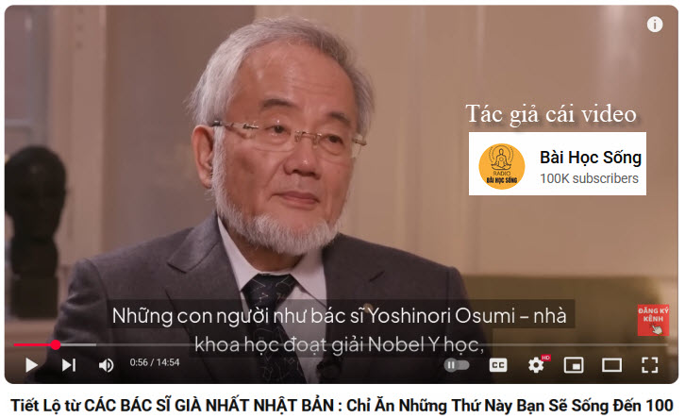
https://youtu.be/y5JMRO4yo7Y?si=49wCHGQaPFPe93tZ

HCD: Sau đây là lời nói của xướng ngôn viên được tôi ghi lại: Tôi để chữ màu den từ đây.
Các bạn chỉ rảnh thì đọc chơi, bận thì thôi, tôi nghĩ không đáng mất thì giờ. Ngày nay trong Youtube trong TikTok người Việt bày chuyện nhiểu khi không căn cứ vào khoa học, vào thật tế. Nghe hoài e ô nhiễm.
Đọc phần nhận xét dưới cùng trước hay hơn
( trích mguyên văn)
Ở Nhật Bản có những người sống đến 110 tuổi mà vẫn không cần đến một viên thuốc nào. Họ đi bộ hàng ngày, nấu ăn, đọc sách, cười nói rôm rả với hàng xóm. Bạn có tin như vậy không? Không cần thuốc bổ, không cần phòng gym, họ vẫn sống thọ và khỏe mạnh đến kinh ngạc. Bí quyết nằm ở đâu? Ở ngay trong cách họ ăn, cách họ sống, và thậm chí là cách họ không ăn.

Nếu bạn cũng từng tự hỏi vì sao năng lượng trong cơ thể mình không còn dồi dào như trước – dễ mệt, khó ngủ hay cảm thấy xuống sức mà chẳng rõ lý do – thì có lẽ bạn sẽ tìm được câu trả lời ngay trong video này.

Ở đất nước Nhật Bản, nơi có tỷ lệ người sống thọ cao nhất thế giới, những bí quyết ấy không nằm trong phòng thí nghiệm hay bệnh viện, mà nằm trong những thói quen thường ngày ai cũng có thể thực hiện được.

Những con người như bác sĩ Yoshinori Osumi – nhà khoa học đạt giải Nobel y học – hay bác sĩ Shigeaki Hinohara, người vẫn làm việc và viết sách đến tận năm 105 tuổi, đã cống hiến cả đời để nghiên cứu và sống như một minh chứng sống cho sức khỏe bền vững.

Và điều tuyệt vời là bạn không cần thay đổi toàn bộ cuộc sống để bắt đầu. Chỉ cần bắt đầu từ bữa ăn đầu tiên, từ một ly nước nhỏ vào buổi sáng, hay đơn giản là học cách dừng lại khi vừa đủ no.

Vậy nên hôm nay chúng ta sẽ cùng nhau khám phá những bí quyết đó từng bước một với một tâm thế nhẹ nhàng và đầy cảm hứng – vì bạn xứng đáng sống khỏe, sống vui và sống thật lâu bên những người thân yêu.

Hãy bắt đầu với một khái niệm nghe có vẻ phức tạp nhưng lại rất gần gũi: autophagy – hay còn được gọi là tự thực bào.

Bạn có biết rằng cơ thể mình có một hệ thống tự chữa lành và tự làm sạch vô cùng thông minh, hoạt động âm thầm mỗi ngày? Đó chính là quá trình này. Hãy tưởng tượng cơ thể như một căn nhà – sau một thời gian sẽ có những món đồ hỏng, bụi bẩn tích tụ. Nếu không dọn dẹp thường xuyên, nhà sẽ xuống cấp rất nhanh. Cơ thể chúng ta cũng vậy.

Mỗi ngày, hàng triệu tế bào bị lão hóa, hư hỏng. Nếu không được thu gom và tái chế, sức khỏe sẽ suy giảm và dễ mắc bệnh hơn. Bác sĩ Yoshinori Osumi – nhà khoa học người Nhật từng đạt giải Nobel y học – đã phát hiện ra cơ chế tự thực bào này và nhấn mạnh rằng autophagy chỉ hoạt động mạnh mẽ khi cơ thể được nghỉ ngơi, đặc biệt là trong những khoảng thời gian không ăn.

Nói cách khác, nhịn ăn có khoa học chính là chìa khóa kích hoạt quá trình tự sửa chữa của cơ thể. Vậy nên thói quen đầu tiên bạn nên thử là nhịn ăn gián đoạn.

Bạn có thể đang nghĩ: “Trời ơi, nhịn ăn sao mà chịu nổi!”. Nhưng đừng lo, chúng ta không nói đến việc nhịn đói cả ngày đâu. Hầu hết người lớn tuổi ở Nhật đều vô tình áp dụng nhịn ăn gián đoạn mà không hề biết đến cái tên học thuật này. Họ thường ăn tối sớm, ngủ sớm và ăn sáng muộn – tạo ra một khoảng thời gian nhịn ăn tự nhiên từ 12 đến 16 tiếng mỗi ngày.

Bác sĩ Takayuki Teruya, một chuyên gia nghiên cứu về quá trình trao đổi chất, cho biết nhịn ăn không chỉ giúp giảm cân mà còn kích hoạt cơ chế chống lão hóa, tăng cường chất chống oxy hóa, cải thiện chức năng tế bào và ngăn ngừa bệnh mạn tính.

Cụ thể, khi bạn để dạ dày nghỉ ngơi, cơ thể sẽ bắt đầu sử dụng năng lượng để sửa chữa, làm sạch và tái tạo tế bào – thay vì chỉ tập trung tiêu hóa. Việc đơn giản như ăn tối lúc 6 giờ và ăn sáng lúc 8 giờ hôm sau đã tạo ra một chu kỳ làm sạch tự nhiên tuyệt vời.

Và đó chưa phải tất cả. Thói quen sống thọ thứ hai – rất phổ biến ở người Okinawa – vùng đất nổi tiếng có tỷ lệ người trên 100 tuổi cao nhất thế giới – là chỉ ăn đến khi cảm thấy 80% no, hay còn gọi là "hara hachibu".

Hãy nhớ lại những lần bạn ăn quá no: cảm giác đầy bụng, mệt mỏi, khó ngủ. Trong khi đó, nếu bạn dừng lại khi vừa đủ no, cơ thể dễ tiêu hóa hơn, giảm áp lực trao đổi chất, hạn chế tích tụ mỡ thừa và kích thích autophagy.

Bác sĩ Shigeaki Hinohara – người sống đến 105 tuổi – luôn khuyên mọi người đừng ăn quá no, hãy sống nhẹ nhàng. Ông duy trì lối sống năng động: đi bộ mỗi ngày, leo cầu thang thay vì dùng thang máy, và luôn giữ tinh thần vui vẻ, tò mò, yêu đời.

Chỉ cần hai thay đổi nhỏ – ăn ít hơn một chút và ăn đúng giờ – là cơ thể bạn đã bắt đầu hành trình tự chữa lành rồi.

Bí quyết thứ ba: bắt đầu ngày mới bằng một bữa sáng lỏng nhẹ nhàng.

Bác sĩ Yumi Ishihara – từng là bác sĩ riêng của Thủ tướng Nhật Bản – không ăn bánh mì, trứng hay thịt nguội vào buổi sáng như người phương Tây. Thay vào đó, ông chọn nước ép cà rốt hoặc táo, kèm trà đen với đường đen và gừng.

Cà rốt chứa betacaroten – một chất chống oxy hóa mạnh mẽ giúp thanh lọc gan, làm dịu dạ dày. Táo giàu chất xơ pectin, hỗ trợ tiêu hóa và giảm cholesterol.

Bác sĩ Ishihara còn khuyên nên uống nửa ly nước ép trước, đợi 10–20 phút rồi mới ăn tiếp thứ gì đó. Điều này giúp cơ thể hấp thu tốt hơn, tránh tăng đường huyết đột ngột – rất cần thiết với người lớn tuổi.

Nếu bạn thấy nước ép không đủ chắc bụng, có thể thêm một thìa dầu ô liu hoặc ít hạt hạnh nhân. Cách kết hợp này làm chậm hấp thu đường và cung cấp chất béo tốt cho tim mạch và não.

Trà đen pha đường đen và gừng cũng rất được khuyến khích – vừa giúp tiêu hóa, tuần hoàn, vừa chứa chất chống oxy hóa và khoáng chất tốt cho người lớn tuổi.

Bác sĩ còn khuyên chỉ nên ăn một đến hai bữa chính mỗi ngày, tập trung vào thực phẩm toàn phần: rau xanh, rong biển, đậu, cá nhỏ, gạo lứt, ngũ cốc nguyên cám. Đây là nền tảng chế độ ăn truyền thống Nhật Bản.

Bác sĩ Hiromi Shinya – nổi tiếng tại Mỹ – người đã khám chữa cho hơn 300.000 bệnh nhân – nhấn mạnh: đường ruột khỏe là gốc rễ của mọi sức khỏe. Ông khuyên tránh xa thực phẩm chế biến sẵn, thịt đỏ, đường tinh luyện – vì gây viêm và cản trở autophagy.

Ông cũng khuyến khích nhịn ăn 16 tiếng mỗi ngày (ăn tối sớm, ăn sáng muộn). Điều này giúp hệ tiêu hóa nghỉ ngơi, cơ thể phục hồi và tự làm sạch.

Một lời khuyên quan trọng: bắt đầu ngày mới với 2 ly nước lọc trước khi uống trà hay nước ép – giúp kích hoạt trao đổi chất, làm sạch cơ thể và hỗ trợ tuần hoàn máu.

Trà xanh Nhật (đặc biệt là sencha) chứa catechin – chất chống oxy hóa mạnh – hỗ trợ nhẹ nhàng autophagy.

Và cuối cùng – một thông điệp từ tất cả các bác sĩ sống thọ: sống chủ động, đừng chỉ dựa vào thuốc hay bác sĩ. Chính bạn là bác sĩ tốt nhất cho chính mình.

Chăm sóc từng bữa ăn, từng giấc ngủ, giữ tâm trí thanh thản, trái tim ấm áp – bạn đang trên hành trình sống khỏe, sống vui, sống thật lâu.
(< - hết trích)

-----===<o0o>===-----

HCD: Lời bàn và nhận xét: Những gì đúng với kiến thức khoa học hiện giờ tôi không nêu ra đây, mà chỉ trích ra những chỗ chưa chắc đúng hay có lẽ là sai. Cũng như mọi chuyện khác, các bạn hãy tin ở chính mình, đừng tin tôi, có khi tôi sai. Tôi không phải là người chuyên môn đâu. Tôi để chữ màu den từ đây.
A. Có hai thứ tôi thấy có thể không đúng lắm đâu:
1. Không ăn sáng, ăn theo kiểu “bữa sáng nhẹ nhàng lỏng”:
Đúng một phần, nhưng không phù hợp với mọi người:
- Nước ép cà rốt/táo chứa nhiều đường tự nhiên → tốt nếu uống ít, không bỏ thêm đường.
- Người tiểu đường hoặc đề kháng insulin nên tránh nước ép trái cây lúc đói.
- Thay vào đó: nên ăn trái cây nguyên quả để có thêm chất xơ.
2. Chỉ ăn 1–2 bữa chính/ngày:
- Có thể phù hợp với người trẻ, ít hoạt động, hoặc theo chế độ nhịn ăn gián đoạn.
-Tuy nhiên, người cao tuổi hoặc có bệnh lý mạn tính nên ăn ít nhưng chia nhiều bữa, tránh tụt đường huyết, mệt mỏi.

B. Và sau đây là những điểm tôi thấy là sai
1. Người sống 110 tuổi “không cần đến viên thuốc nào”: Không có chứng cứ khoa học rõ ràng. Người sống thọ thường phải dùng thuốc huyết áp, tiểu đường nhẹ, khi cần. Việc sống thọ không đồng nghĩa với không dùng thuốc – mà là ít phụ thuộc vào thuốc do lối sống lành mạnh.
2. Tự chữa lành hoàn toàn không cần bác sĩ: Rất nguy hiểm nếu nghe theo. Lối sống lành mạnh là phòng bệnh, nhưng:
Người có bệnh mạn tính (tim mạch, tiểu đường, cao huyết áp…) vẫn cần điều trị bởi Bác sĩ y khoa. Tự chữa không thay thế được bác sĩ, chỉ là một phần hỗ trợ.

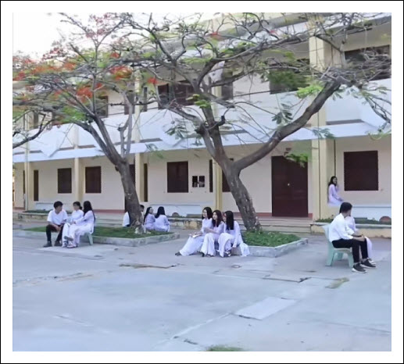
-----===<o0o>===-----

From: Hoai Vu <hoai.hvu @ .com>
Date: 7/5/25 11:34 PM (GMT-08:00)
To: "HCD G." <huy017@ >
Subject: Biết tin ai bây giờ?
Kính thưa anh Đẳng,

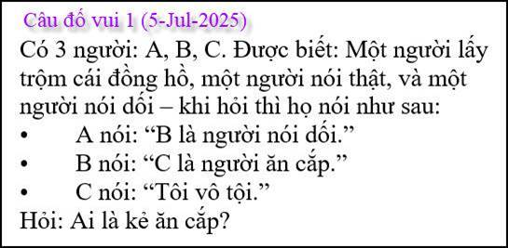
Có lẽ vì hiểu sai ý của đầu bài mà em thấy có hai câu trả lời hợp lý
A nói dối, B nói thật, C ăn cắp
A ăn cắp, B nói dối, C nói thật
Kính anh,
Hoài
HCD: Cám ơn anh Hoài.
-----===<o0o>===-----
From: Nang Huynh <nlehuynh @ com>
Sent: Monday, July 7, 2025 8:35 CH
To: dang chieu huynh <huy017@ >
Subject: Giải đáp câu đố : Ai ăn cắp?
Anh Hoài có hai lời giải: C hay A ăn cắp hợp lý.
Tôi bổ sung thêm B cũng có thể ăn cắp.
Giải thích: B ăn cắp thì:
A thật, nghĩa là B dối, nghịch lý với B là ăn cắp.
Còn A dối thì C là thật (vô tội); điều này hợp lý Tóm lại người ăn cắp có thể là C hay A, hay B.
Không lẽ chúng ta là ba phải (nghĩađen lẫn bóng ?) Cảm ơn anh, chúc anh mạnh khỏe Năng
Sent from my iPhone
HCD: Cám ơn anh Năng

Về câu đố, người ra câu đố (không phải tôi đâu) trả lời như sau:
Giả sử 1:
- C là người nói thật thì câu nói của C: “Tôi vô tội” → là thật → kết luận: C không phải là kẻ ăn cắp
- Bây giờ xét câu B nói: “C là người ăn cắp” → so với hàng trên thì sai → kết luận: B là người nói dối
- Như vậy còn lại: A phải là người ăn cắp → Kiểm tra lời A nói: “B là người nói dối” → đúng (tức A là người nói thật)
Nhưng A đã là người ăn cắp → mà bây giờ lại thêm là người nói thật.→ mâu thuẩn Loại bỏ giả sử 1.
Giả sử 2:
- C là người nói dối, câu C nói: “Tôi vô tội” → là dối → tức là C là kẻ ăn cắp
- B nói: “C là kẻ ăn cắp” → Đúng → B là người nói thật
- A còn lại → là người nói dối
Kiểm tra lại logic:
-A nói: “B là người nói dối” → Sai, vì A là người nói dối
-B nói: “C là người ăn cắp” → Đúng vì B là người nói thật
-C nói: “Tôi vô tội” → nói sai, vì C là kẻ ăn cắp
Không có mâu thuẫn
Câu trả lời là giả sử 2.
-----===<o0o>===-----
Dưới đây là một biến thể khác của câu đố trên.
